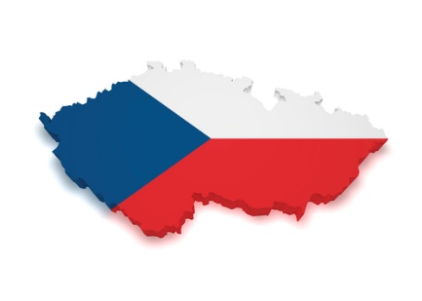

**38. ŠKOLNÍ TÝDEN**

**Od 12. do 16. května 2025**

**INFORMACE K VÝUCE**

|  |  |  |
| --- | --- | --- |
|  | **CO NÁS ČEKÁ V TOMTO TÝDNU** | **POZNÁMKY** |
| **ČESKÝ JAZYK**VÃ½sledek obrÃ¡zku pro travel | * shoda přísudku s podmětem * práce s textem |  |
| **MATEMATIKA**SouvisejÃ­cÃ­ obrÃ¡zek | * rovnice a zlomky * cestujeme po čtvercové síti * tvoříme s geometrií |  |
| **ČAS**  VÃ½sledek obrÃ¡zku pro travel | * život v Čechách před tisíci lety * ekosystém pole |  |
| **ANGLIČTINA**SouvisejÃ­cÃ­ obrÃ¡zek | * pondělí 12.5. test z lekce 2 (jobs, want/want to, určování času, části dne) * wild animals (lekce 3) |  |